中华商务网钴VIP周刊
5.4 -5.8

节前钴市场坚挺活跃 2
电解钴本周国内市场价格走势图 3
电解钴本周进口市场报价 3
氯化钴一周价格 4
四钴本月价格走势图 5

联系我们：
北京创意坊科技有限公司
地址：北京市朝阳区高碑店盛世龙源12号楼
邮编：100022
电话：+86-10-58303328

节前钴市场坚挺活跃
中商网讯：五一假期期间，MB报价仍然在上涨，低等级钴相对稳定，报价在13.2-14.2美元，高等级钴报价从13.25-14.25美元上涨到了13.5-14.4美元。业内参与者认为，MB的钴价会继续走高，后期钴价也会跟随上涨。
查看更多数据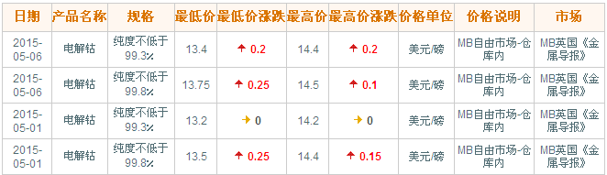

近期MB钴市场走势图
查看更多数据
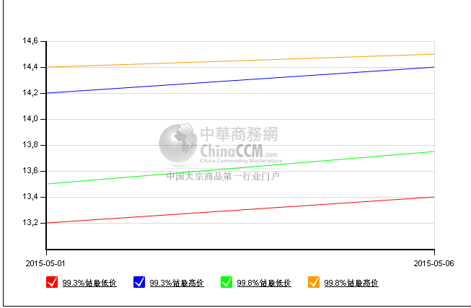本周国内电解钴价格跟随外盘钴价走高。目前金川钴出厂价报在22.5万元，成交价格多在21.8-22万元之间；凯力克钴报价稳定在22万元，成交多在21.8-22万元之间；国内电解钴主流报价从21.3-21.5万元上涨到了21.5-21.7万元，成交价格多在高幅，且有继续走高的趋势；进口赞比亚钴价格继续受原料供应紧张的影响上涨，从21.4-21.6万元上涨到了21.6-21.8万元，成交价格也从21.2-21.4万元上涨到了21.7-21.8万元之间，也有21.9万元的成交价。随着外盘钴价的不断上涨，国内电解钴市场略显活跃，生产商贸易商纷纷上调报价，成交价格也有待进一步跟进。预计二季度电解钴市场会有所回暖，价格有望继续上
查看更多数据
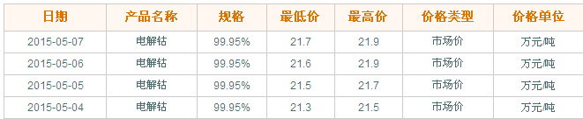

电解钴本周国内市场价格走势图
查看更多数据
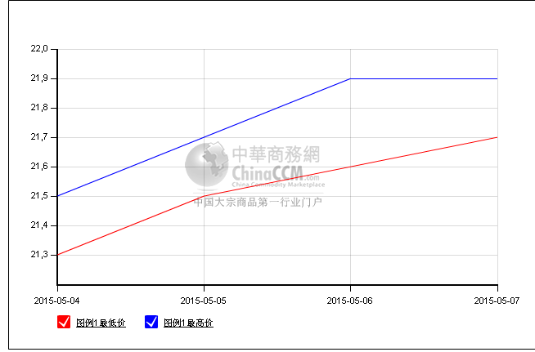

电解钴本周进口市场报价
查看更多数据
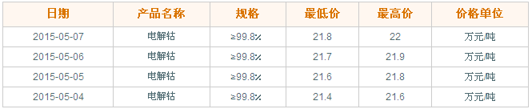
国内氯化钴市场最近也表现活跃。据了解，目前氯化钴主流报价从4.85-5万元上涨到了4.95-5.2万元，最新主流报价为5-5.2万元。有生产商表示，最近原料不断上涨，国内外的电解钴价格较前两周都大幅走高，所以成本支撑了氯化钴的价格。五一之后，氯化钴上涨的幅度较大，目前大部分成交价格都在5万元以上。另有厂商表示：“客户看到价格上涨也都来询价，最近市场询盘增多，我们手中库存也不大，所以价格会一直坚挺。五月份价格仍有上涨的空间。”

氯化钴一周价格
查看更多数据
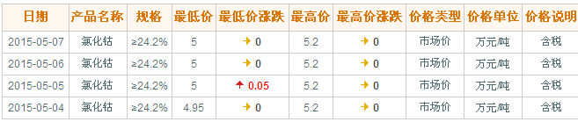
氯化钴本月走势图
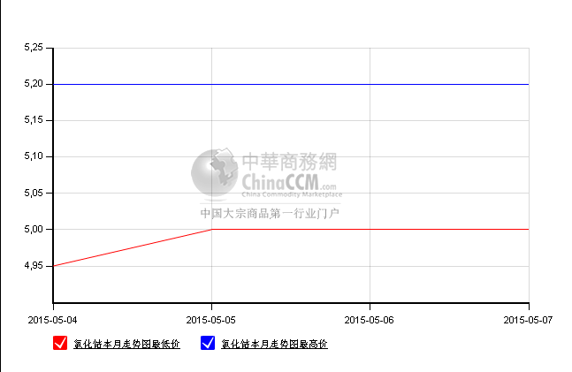
原料价格的支撑使得四氧化三钴市场最近表现活跃，由于看涨后市，很多生产商都上调了报价。目前价格从16.5-16.8万元上涨到了16.7-17万元，成交价格多在16.5-16.7万元之间。厂家表示后期四氧化三钴的需求会增长，价格有望得到持续支撑，有可能报价会突破17万元。

四钴一周价格
查看更多数据
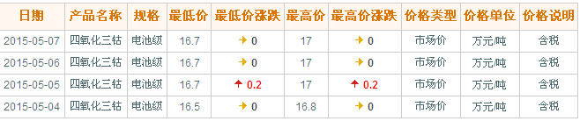

四钴本月价格走势图
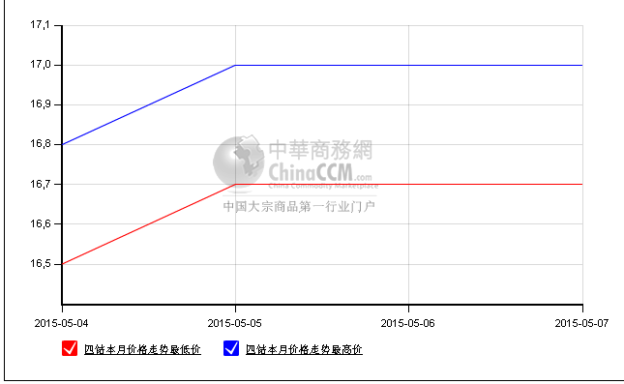
（中华商务网小金属频道 请勿转载）

